مدارس القيروان النموذجية
الصف : الثالث ( )
التاريخ :...........................
الاسم : ............................
مديرية التعليم الخاص
امتحان نهاية الفصل الدراسي الأول لمادة العلوم

السؤال الأول : أكمل الفراغات التالية بما يناسبها من الكلمات الموجودة في الصندوق:
10علامات

البذرة | الساق | ابرية | ورقة | كيميائي
الشحنات الكهربائية | الالة البسيطة | السطح المائل | كتلة | تتنافر

- جسيمات صغيرة جدا لا يمكن رؤيتها وتوجد في كل المواد تسمى..............
- جزء من النبات يصنع الغذاء ...............
- الصدأ تغير .................................
- الشحنات المختلفة .................. او تدفع بعضها بعض
- .........................هي اداة نستخدمها لانجاز العمل بطريقة سهلة
- كمية المادة في الجسم هي........................
- ................ الة بسيطة تسهل تحريك الاجسام للاعلى او للاسفل
- من أشكال الاوراق .........................
- يوصل الماء والغذاء من الجذر الى الورقة ...........................
- يوجد بداخل الثمرة .........................

السؤال الثاني: 1) ضع دائرة حول رمز الاجابة الصحيح:
5علامات

- يثبت النبات في التربة :
- الجذر ب- الورقة ج- الساق

- المادة الصلبة :
- شكلها ثابت ب- حجمها وشكلها ثابتان ج- الحجم ثابت

- ما وحدة قياس الكتلة
- كيلوغرام ب- متر ج- سم

- تصنف البذور الى :
- ذات الفلقة ب- ذات الفلقتين ج- ذات الفلقة والفلقتين

- القوة اما ان تكون قوة سحب او دفع ( )
- قوة سحب فقط ب- قوة دفع فقط ج - قوة سحب او دفع

2) من خلال الرسم حدد اجزاء الزهرة (الكأس ، البتلات ، عنق الزهرة ،السبلات)
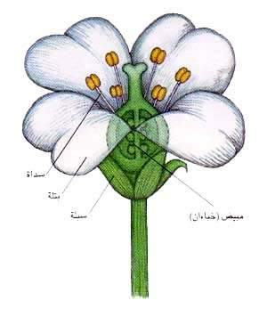
علامتين
*************************************************
5علامات
السؤال الثالث: إشارة (  ) أو (  ) أمام العبارات التالية:
- الشيء الذي حجمه غير ثابت وشكله غير ثابت هو الغاز ( )
- من الالات البسيطة المفك( )
- نتحكم بفتح الدارة واغلاقها بواسطة البطارية( )
- يصاب الانسان بصدمة كهربائية بسبب استخدامه الخاطئ للكهرباء ( )
- يحتاج الثلج حتى يتحول الى ماء سائل الى فقد حرارة ( )

****************************************************
السؤال الرابع:أمامك صورة لبكرة مفردة حدد الاجزاء المشار اليها :
3علامات

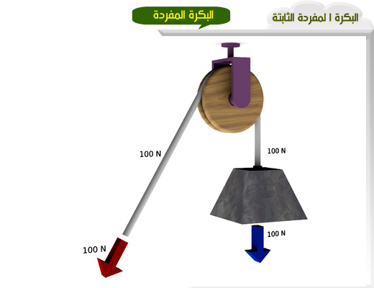

معلمات المادة
غدير ، اقبال ، ايات

